附加题一

一、题目要求：

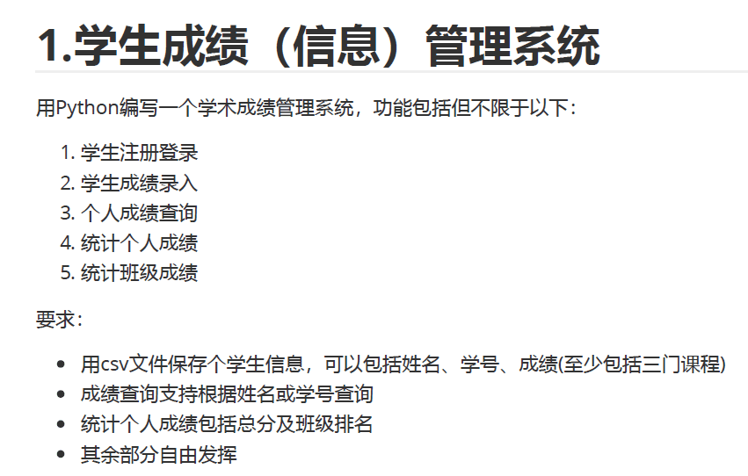

二、解题思路

1.运用python3的标准库Tkinter进行图形化编程，运用标准库csv进行csv文件的读写与修改，运用第三方库numpy进行数据的分析

2.用csv文件存储学生信息，通过Tkinter的Button()函数和Entry()函数进行人机交互

3.大体流程如下图所示，先从main函数进入主界面（见图1），然后分为注册和登录两个入口。注册界面（见图2）中，输入姓名，学号，密码，若csv库中有该学生的信息，则注册失败（见图3）；若没有，则注册成功（见图2），并在csv文件中添加信息。返回主界面（见图1），选择登录按钮，若姓名或密码错误，则无法登录（见图3）；若正确（见图4），则进入管理界面（见图5）。进入管理界面后，选择个人信息录入按钮，进入录入成绩界面（见图6）。若学号或姓名正确（一个正确即可），修改csv文件信息（见图6），返回录入成绩界面（见图6）；若不正确，报误（见图7）。选择查询学生成绩按钮，则进入查询成绩界面（见图8），输入信息后，若不正确，报误（见图8）；若正确，从csv文件读取并显示信息（见图9）。返回管理界面，选择个人成绩统计，则进入个人成绩界面，显示个人信息（见图10）；选择班级成绩统计，则进入班级成绩界面，显示班级信息（见图11）

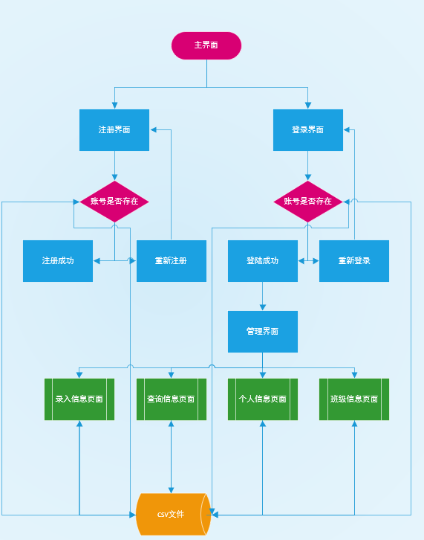

三、运行结果：

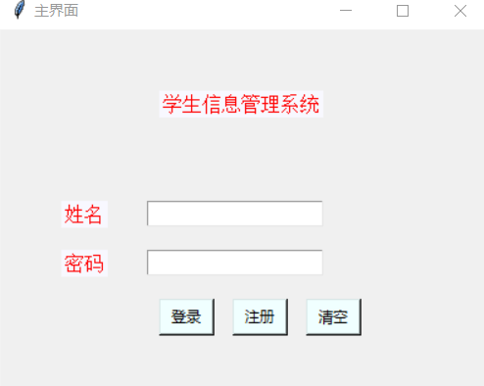

图 1

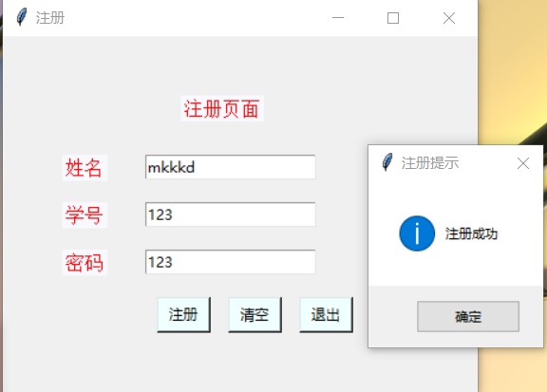图 2

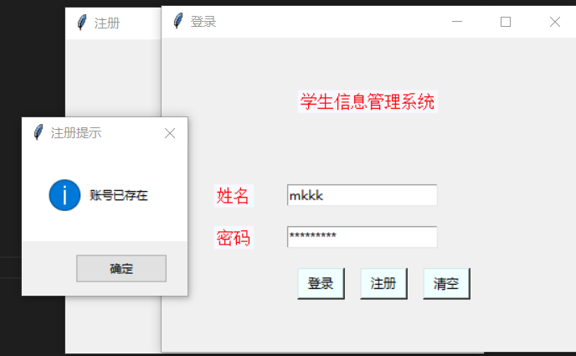图 3

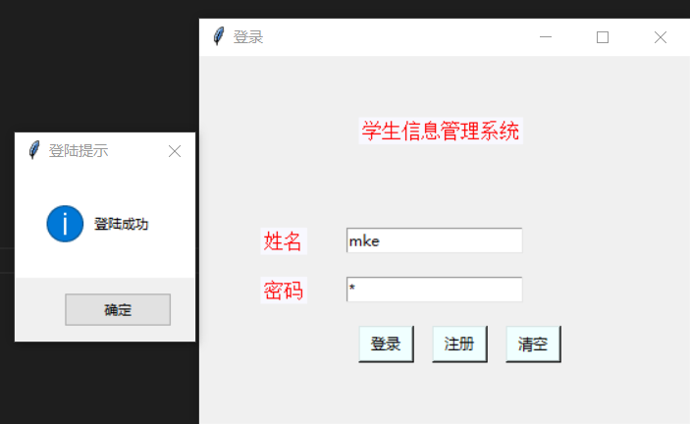图 4

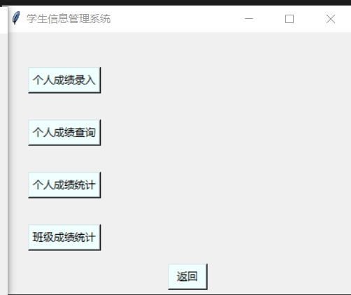

图 5

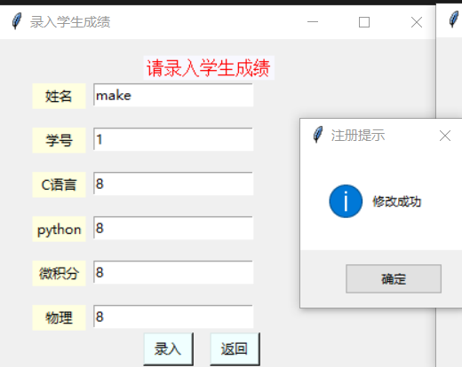

图 6

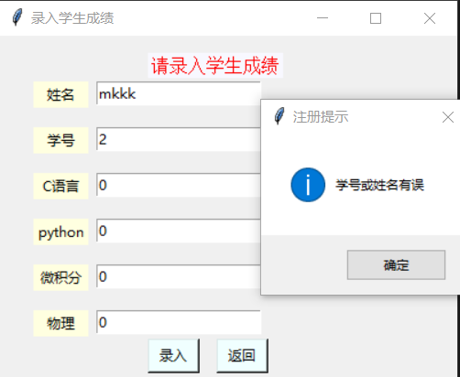

图 7

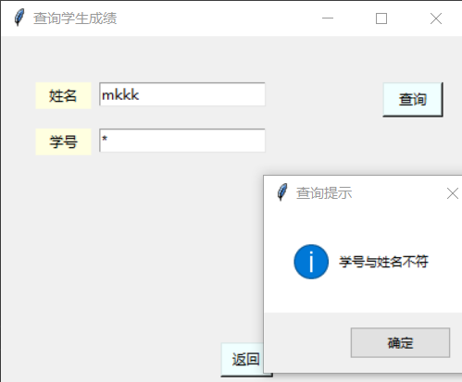

图 8

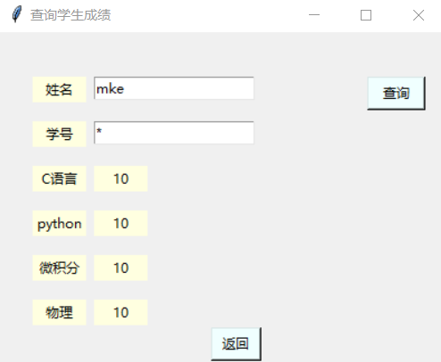

图 9

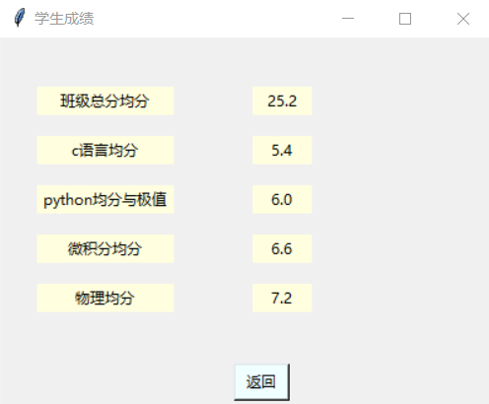

图 10

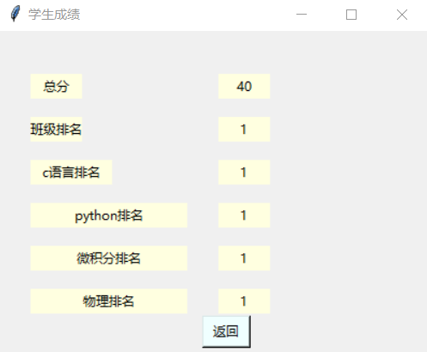

图 11